
Практичне завдання
23

Діаграми. Побудова діаграм

Увага! Під час роботи з комп’ютером дотримуйтеся правил безпеки і санітарно-гігієнічних норм

Вправа 1. Мобільні телефони.
Завдання. Змініть назву секторної діаграми Телефони, що зберігається у файлі Продаж, задайте розмір символів назви – 16. Змініть місце розташування легенди.

- Відкрийте файл Продаж, що зберігається в папці:
D:\Навчання\9 клас\Урок 23\
- Виділіть назву діаграми. У контекстному меню оберіть вказівку Змінити текст.
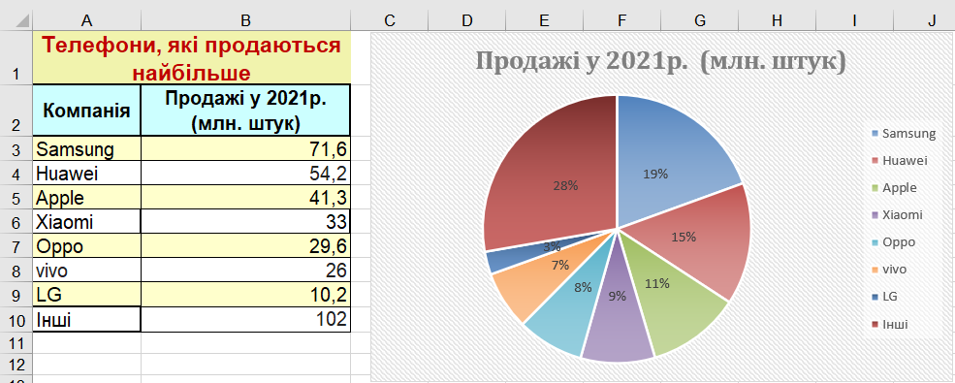
- У текстовому написі введіть новий заголовок Продаж мобільних телефонів. Клацніть мишею у вільному від об’єктів місці в області діаграми.
- Встановіть розмір літер – 16, а колір тексту – синій.
Клацніть правою клавішею миші на заголовку діаграми й за допомогою інструментів, розташованих на міні-панелі форматування, встановіть потрібні параметри форматування
- Змініть місце розташування легенди за зразком
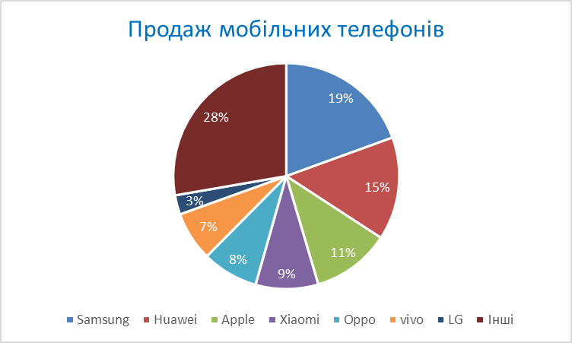
Клацніть правою клавішею миші на діаграмі за допомогою інструментів групи Стилі діаграм вкладки Конструктор діаграм розмістіть легенду знизу
- Збережіть результати у файлі з тим само іменем у папці:
E:\9-А(Б) клас\Власне прізвище\Урок 23\

Вправа 2. Продаж телефонів.
Завдання. Побудуйте стовпчасту діаграму для даних таблиці Продаж для порівняння кількості проданих мобільних телефонів у 2020 та 2021 роках.

- Відкрийте файл Продаж, що зберігається в папці:
E:\9-А(Б) клас\Власне прізвище\Урок 23\
та оберіть аркуш Продаж_порівняння
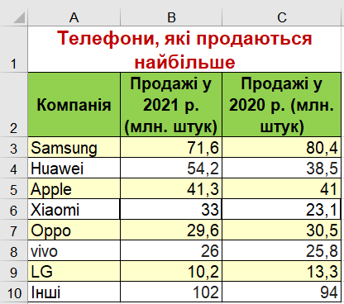
- Виділіть діапазон клітинок А2:С10 і побудуйте стовпчасту діаграму.
На вкладці Вставлення виберіть за допомогою інструментів групи Діаграми стовпчасту діаграму
- У полі заголовка введіть назву діаграми Продаж телефонів як показано на малюнку.
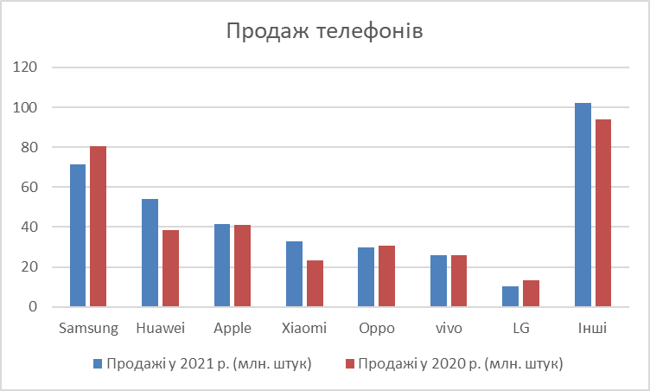
- Збережіть результати у тому само файлі.

Закрийте всі відкриті вікна.
Повідомте вчителя про завершення роботи.

